**Analysedocument circustrein**

**Mogelijke Indeling**

|  |  |
| --- | --- |
| Vlees | Plant |
| 5 | - |
| 3 | 5 |
| 1 | 3,5 |
| 0 | 1,3,5 |

**Requirements**

* FR01: elke treinwagon mag maximaal 10 punten hebben.

KT01: Een wagon moet zo dichtmogelijk bij de 10 punten zitten.

* FR02: Er moeten zo’n minmogelijk wagons gebruikt worden om alle dieren te verplaatsen.
* FR03: Een vleesetende mag niet in een wagon bij een dier van dezelfde grote of kleiner.

**Hoe het algoritme gaat werken(flowchart)**

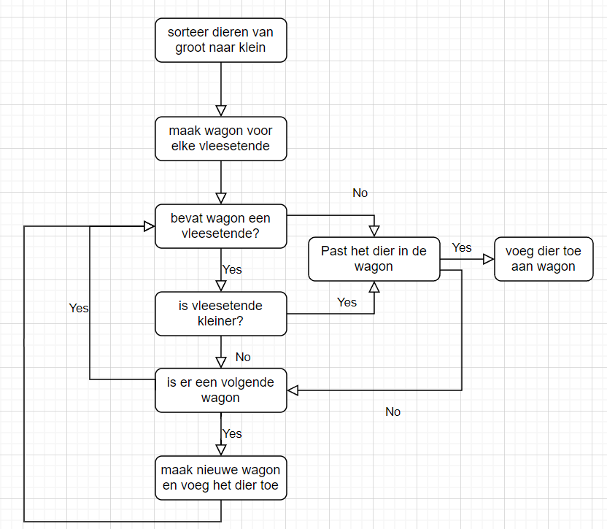

**Conceptueel model**

